Manuale utente di  
fbNotex 1.2.2

*Copyright Massimo Nardello, Modena 2020*

# 

# Introduzione

fbNotex è un software libero per macOS che consente di gestire un grande quantitativo di note testuali e di attività sia su un singolo computer che all’interno di una rete locale servendosi del database open source Firebird ([firebirdsql.org](https://firebirdsql.org/)). fbNotex è un *fork* di sqlNotex compilato per macOS.

Le note sono suddivise in *quaderni* e, al loro interno, in *sezioni*, ed è possibile associare a ciascuna nota una lista di attività da svolgere, una serie di allegati (file di qualunque tipo), dei tag e dei collegamenti ad altre note. Le funzionalità di ricerca consentono di reperire le note desiderate a partire dal titolo, dal contenuto del testo, dalla data di modifica, dai tag, dal nome degli allegati o delle attività. I file di Microsoft Word (*docx*), LibreOffice Writer (*odt*) e in formato testo (*txt*) possono essere importati come testo non formattato in una nuova nota, e nei primi due casi il file originale viene allegato ad essa.

Il testo delle note, se composto in *Markdown*, può essere visualizzato nel browser o inserito automaticamente in un nuovo documento di Microsoft Word o di LibreOffice Writer, ottenendo così un testo regolarmente formattato. I marcatori sono visualizzati con un colore proprio modificabile dall’utente nelle opzioni del software. Se però il testo supera i 100.000 caratteri – o un valore differente specificato dall’utente nelle opzioni del software –, la formattazione dei marcatori e la compilazione dei titoli, di cui si parla in seguito, vengono inibite per ragioni prestazionali attivando automaticamente la voce di menù *Strumenti – Testo semplice*.

Le possibili formattazioni del testo delle note, visibili solo dopo l’esportazione, sono:

* intestazioni (sei livelli diversi);
* grassetto, corsivo, barrato, sottolineato;
* liste puntate e numerate;
* tabelle;
* note a piè pagina;
* parole o paragrafi in formato codice (con carattere a spaziatura fissa);
* citazioni;
* testo evidenziato;
* link a siti web;
* immagini incorporate nel testo;
* linee orizzontali.

Gli obiettivi di fbNotex che motivano l’uso del database indicato e del formato *Markdown* sono i seguenti:

* il software deve funzionare su Linux, macOS e Windows senza che sorgano incompatibilità tra i diversi modi di gestire i formati dei dati testuali da parte di queste piattaforme;
* il software deve funzionare sia su un singolo computer che in una rete locale, dando a diversi utenti l’accesso ai dati;
* il software deve garantire la massima affidabilità e ottime prestazioni anche in presenza di una base dati molto consistente.

L’uso del database Firebird consente di ottenere l’affidabilità richiesta rispetto all’impiego di soluzioni *file-based*, mantenendo al contempo prestazioni eccellenti anche in presenza di molti dati. L’impiego del formato *Markdown* per il testo delle note consente di salvarle nel database esattamente come vengono redatte, velocizzandone il caricamento e il salvataggio e consentendo una ricerca molto rapida al loro interno. Questo formato, inoltre, è univoco su tutte le piattaforme e consente di esportare molto facilmente i dati verso altri software.

fbNotex è stato scritto con Lazarus ([www.lazarus-ide.org](http://www.lazarus-ide.org/)) e accede al database Firebird attraverso i componenti Zeos ([sourceforge.net/projects/zeoslib](https://sourceforge.net/projects/zeoslib)).

*fbNotex è software libero,* in quanto è rilasciato sotto licenza GPL versione 3 o successiva, consultabile in [www.gnu.org/licenses/gpl-3.0.html](http://www.gnu.org/licenses/gpl-3.0.html), che l’utente deve accettare per poterlo utilizzare.

# Installazione

Per installare ed eseguire fbNotes:

1. Scaricare ed installare Firebird 3 per macOS da <https://firebirdsql.org/en/firebird-3-0/#MacOS>.
2. Scaricare l’app di fbNotex (*fbNotex.app*) dal sito e spostarla nella cartella Applicazioni.
3. Copiare la base dati, contenuta nella cartella dei sorgenti *Dati*, in una directory a piacere nella propria home (es. */Users/fred/Data*).
4. Fare *Ctrl + clic* sull’app, scegliendo di aprirla ugualmente anche se non firmata.
5. Dopo aver lanciato l’app, aprire le opzioni del software (voce di menù *Strumenti – Opzioni*), specificare il percorso e il nome del file dei dati nella casella *File del database* (ad es. */Users/fred/data/fbNotex.fdb*) e fare clic sul bottone *OK*.
6. Digitare *SYSDBA* come nome utente e *masterkey* come password, quindi premere *Invio*.

Nel caso non fosse consentito l’accesso ai dati, controllare nelle opzioni del software che il contenuto del campo *Percorso libreria Firebird* punti correttamente al file *libfbclient.dylib*.

# Note generali

## Interfaccia

L’interfaccia principale si presenta in questo modo:

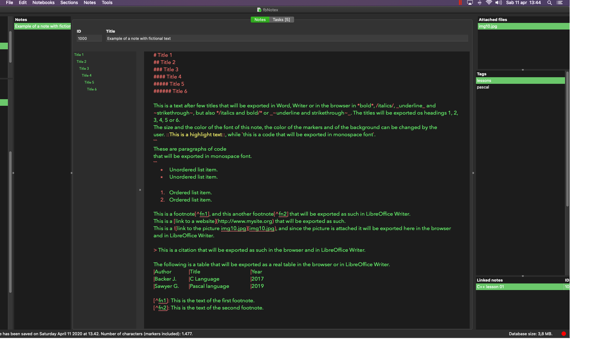

I dati sono suddivisi in quaderni (griglia in alto a sinistra). Ogni quaderno contiene molte sezioni (griglia in basso a sinistra), e ogni sezione contiene molte note. I quaderni, le sezioni e le note sono contraddistinte da un identificativo (ID), cioè un numero di 4 o più cifre assegnato automaticamente dal software e non modificabile dall’utente. Esso serve per indicare uno specifico quaderno sotto il quale spostare la sezione corrente, o una specifica sezione sotto la quale spostare la nota corrente, o per collegare due note diverse.

Quando un quaderno o una sezione vengono creati, il software mostra la scheda dei relativi dettagli, che consente di indicarne il titolo ed eventualmente alcune note esplicative. Nel campo di queste note esplicative, *Meta + Invio* salva i dati e chiude la scheda. Queste note resteranno visibili solo all’interno di questa maschera, che potrà essere visualizzata nuovamente con la voce di menù *Dettagli* (vedi sotto).

Digitando *Meta + Invio* nel campo *Titolo*, il software inserisce il titolo della nota nel suo testo come primo paragrafo, formattandolo come intestazione 1. Si noti che l’esportazione in Word o in Writer riguarda solamente il testo delle note, non il titolo, per cui è opportuno che quest’ultimo sia replicato all’inizio della nota relativa come intestazione 1.

Il nome degli allegati alla nota corrente (griglia in alto a destra) e i tag (griglia al centro a destra) possono essere modificati anche selezionandoli nella relativa griglia e premendo F2. Non è invece possibile modificare un collegamento tra note diverse perché esso è reciproco – cioè, il software inserisce automaticamente nella nota a cui si collega quella in uso un ulteriore collegamento a quest’ultima –, per cui un’eventuale cambiamento in uno dei due collegamenti lascerebbe orfano l’altro. Dunque per modificare un collegamento occorre eliminarlo e crearlo di nuovo.

Facendo doppio clic sulla griglia dei quaderni o delle sezioni si apre la maschera dei dettagli. Facendolo sulla griglia degli allegati si apre l’allegato corrente, se presente, mentre su quella dei collegamenti si passa alla nota collegata.

È possibile assegnare alla nota corrente un segnalibro con la scorciatoia *Meta + Alt* e un numero da 1 a 9. Per spostarsi su quella nota, digitare *Meta* e il numero precedentemente assegnato. I segnalibri possono essere visualizzati, settati, e cancellati anche tramite la maschera visualizzabile con l’opzione *Modifica – Segnalibri.*

Nelle quattro colonne della griglia visibile in questa maschera sono riportati il numero del segnalibro (da 1 a 9), il titolo del quaderno, quello della sezione e quello della nota associati al segnalibro. Il bottone *Assegna* consente di associare la nota corrente al numero di segnalibro della riga selezionata, *Cancella* di cancellare il contenuto della riga selezionata, *Chiudi* di chiudere la maschera senza fare nulla e *Vai a* – o doppio clic o *Invio* – di selezionare la nota a cui è legato il segnalibro della riga selezionata. I segnalibri vengono ricordati dal software anche dopo l’uscita.

Nel testo delle note, sono attive le seguenti scorciatoie:

* *Meta + Shift + Y*: cancella il paragrafo corrente.
* *Meta + “+”* (carattere “più”): ingrandisce il carattere del testo delle note e della lista dei titoli (vedi sotto).
* *Meta + “-”* (carattere “meno”): rimpicciolisce il carattere del testo delle note e della lista dei titoli (vedi sotto).
* *Meta + Alt + Z:* annulla le ultime modifiche effettuate sul testo della nota corrente e non ancora salvate.
* *Meta + Z*: annulla l’ultima modifica effettuata al testo della nota corrente.
* *Meta + Shift + Z*: ripristina l’ultima azione annullata al testo della nota corrente.
* *Meta + Alt + Freccia in su*: consente di spostare il paragrafo corrente in alto.
* *Meta + Alt + Freccia in giù*: consente di spostare il paragrafo corrente in basso.
* *Meta + Alt + .* (*punto*): formatta il paragrafo corrente e quelli sovrastanti e sottostanti seguenti e precedenti una riga vuota o un’intestazione come una lista, usando progressivamente l’asterisco, la lineetta, il più, il numero e nulla all’inizio degli elementi della lista.
* *Meta + Alt + F*:
  + all’interno di un rimando di nota a piè pagina all’interno del testo (ad es. [^1]): sposta il cursore nella relativa nota a piè pagina;
  + all’interno di una nota a piè pagina (ad es. [^1]: Questa è la nota): sposta il cursore al riferimento della nota all’interno del testo;
  + in altre posizioni: crea un nuovo riferimento di nota a piè pagina e la relativa nota opportunamente numerati.

Inoltre ci si può spostare alla nota precedente o seguente con *Meta + Page Up* e *Meta + Page Down*.

Per rinumerare i rimandi delle note a piè pagina all’interno del testo, servirsi della voce di menù *Modifica – Riformatta*. Al contrario, le note a piè pagina devono essere riordinate manualmente dall’utente, se necessario, con *Alt + Meta + Freccia in su* e *Alt +Meta + Freccia in giù*. Eventuali note a piè pagina che non avessero il relativo riferimento nel testo delle note verranno rinumerate aggiungendo 10000 al loro numero per consentire all’utente di identificarle.

La voce di menù *Modifica – Riformatta* serve anche a rinumerare correttamente le liste numerate nel caso in cui l’utente ne avesse modificato le intestazioni, magari spostando in su o in giù qualche voce.

Nella barra di stato viene indicata l’ultima data e ora in cui la nota corrente è stata modificata e il numero totale dei suoi caratteri (inclusi i marcatori), e sulla destra la dimensione del database. Il cerchio verde o rosso sulla destra indica se i dati sono stati salvati o se sono in corso di modifica.

Nella maschera di login, se il file di backup è più recente di quello in uso, verrà mostrato un avviso, in basso. Un paio di minuti di differenza non sono considerati, così che un file di backup appena copiato, sebbene più recente di quello in uso, non faccia apparire l’avviso.

## Attività

La sezione attività si presenta in questo modo:

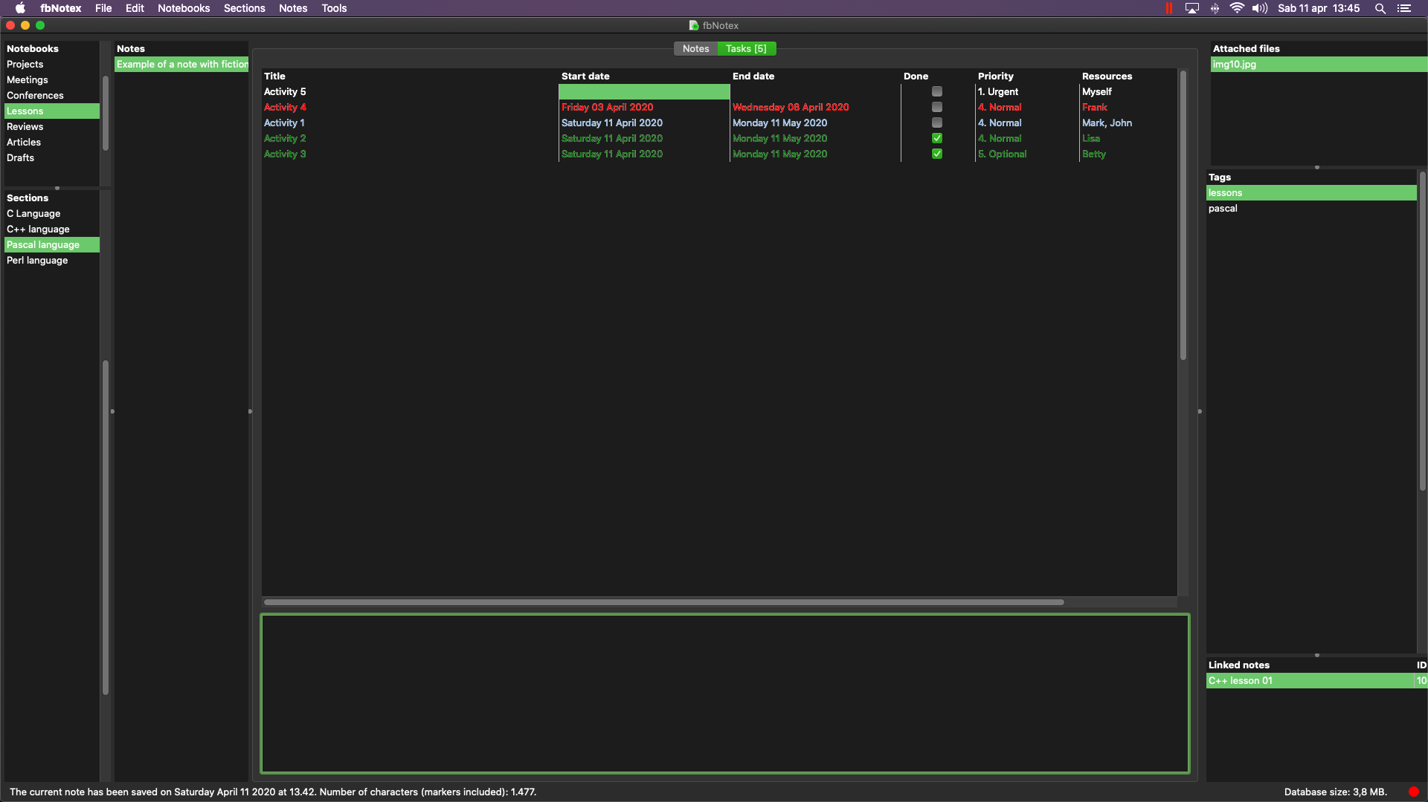

Ad ogni nota è possibile associare diverse attività visualizzando la sezione *Attività* nella linguetta in alto. A fianco del note, tra parentesi quadre, è riportato il numero delle attività già presenti. Nella griglia delle attività è possibile indicare il nome dell’attività, l’eventuale data di inizio e di fine (cioè, la scadenza), se è stata completata, la priorità e le risorse, cioè le persone che sono incaricate di svolgerla. Digitando uno spazio nei campi delle date, quella iniziale viene riempita con la data corrente, mentre quella finale viene posticipata di 30 giorni. Utilizzando le frecce a destra e a sinistra mentre si tiene premuto *Shift*, le due date si spostano in avanti e all’indietro. Infine, le attività svolte sono visualizzate in verde, quelle senza data o non iniziate in nero, quelle iniziate in blu e quelle scadute e non completate in rosso.

Le attività possono essere inserite ed eliminate con le relative voci di menù (vedi sotto), ma con *Ctrl + Canc si* cancella rapidamente quella corrente. Nel riquadro sottostante la griglia delle attività, poi, è possibile inserire delle note esplicative relative all’attività corrente. Infine, le attività sono ordinate automaticamente per data finale (scadenza), data iniziale e priorità, lasciando in fondo quelle già completate. Per spostare in su o in giù un’attività, cambiare le sue date o la sua priorità.

Per visualizzare una griglia contenente le attività di tutte le note ordinate per scadenza servirsi della voce di menù *Note – Mostra tutte le attività*. Questa sezione appare in questo modo:

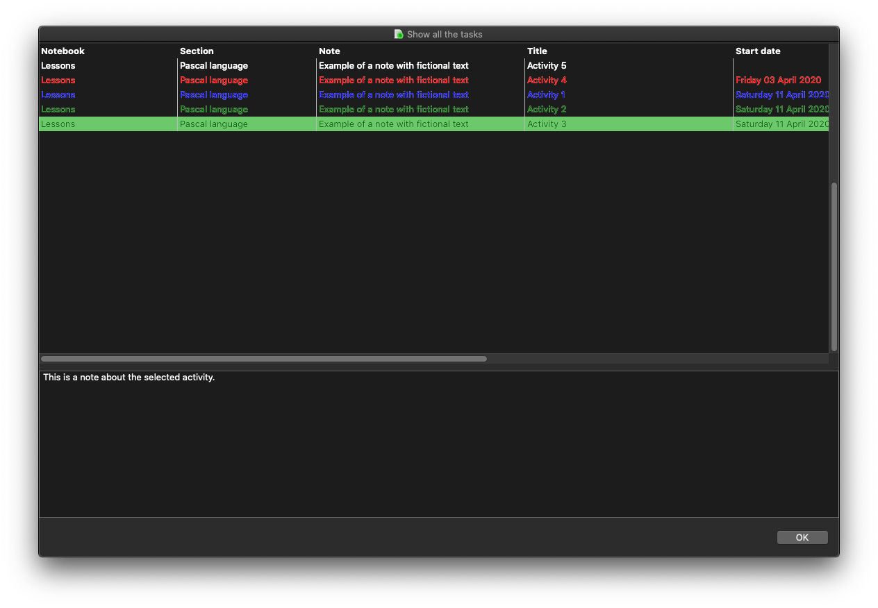

Facendo doppio clic su una di esse, o premendo *Invio* il software seleziona la nota di cui fa parte e mostra quindi l’attività stessa.

## Titoli

Alla sinistra del testo delle note vi è una sezione che viene compilata automaticamente del software con i titoli contenuti nella nota e definiti in formato *Markdown*, cioè preceduti da uno a sei cancelletti (#) seguiti da uno spazio. Facendo clic sul nome di un titolo questo viene selezionato nel testo della nota. Questa lista serve anche per consentire all’utente di cogliere a colpo d’occhio i contenuti principali di una nota.

# Voci di menù

Si riassumono qui le funzionalità legate alle voci di menù. Si noti che su alcune griglie sono disponibili dei menù popup, visualizzabili con un click sul pulsante destro del mouse, che replicano alcune delle voci dei menù principali. Molte voci di menù sono poi associate a scorciatoie.

## Menù File

*Salva*: salva tutti i dati nel database.

*Annulla modifiche*: annulla le modifiche apportate ai dati e recupera l’ultima versione salvata.

*Aggiorna*: aggiorna i dati del database, per visualizzare le modifiche effettuate da altri utenti in una rete locale.

*Esporta le note delle sezione*: consente di creare un file di testo contenente i dati delle note della sezione corrente, delle relative attività, tag ed allegati; questi, se presenti, vengono salvati in una cartella con lo stesso nome del file.

*Importa le note nella sezione*: consente di importare nella sezione corrente un file creato con la funzionalità precedente, contenente delle note con le relative attività, tag ed allegati.

*Chiudi database*: chiude il database e ritorna al login; questa condizione è necessaria per eseguire il backup dei dati o per recuperarli, come indicato in seguito.

*Esci*: esce da fbNotex.

## Menù Modifica

*Taglia*: taglia il testo selezionato in ritaglio.

*Copia*: copia il testo selezionato in ritaglio.

*Incolla*: incolla il testo in ritaglio.

*Seleziona tutto*: seleziona tutto il testo della nota corrente.

*Riformatta*: formatta correttamente i titoli, le liste e i marcatori nel testo della nota corrente, e rinumera le liste numerate e le note a piè pagina.

*Anteprima*: apre nel browser di default l’intero testo della nota corrente convertendo adeguatamente gli eventuali marcatori *Markdown*, fatta eccezione per le note a piè pagina che appaiono come link tra differenti parti del documento.

*Apri la nota in Word*: apre il testo della nota corrente con le eventuali attività come nuovo documento di Word, convertendo adeguatamente gli eventuali marcatori *Markdown*; le note a piè pagina appaiono come tali e non come link tra differenti parti del documento, e le intestazioni sono formattate secondo un foglio stile di fbNotex. Ogni intestazione 1, che inizia con un cancelletto, dà inizio ad una nuova pagina. Il file è collocato nella directory temporanea ed è in formato HTML; è quindi opportuno salvarlo con altro nome e nel formato proprio di Word.

*Apri la sezione in Word*: apre il testo di tutte le note della sezione corrente con le eventuali attività come nuovo documento di Word, convertendo adeguatamente gli eventuali marcatori *Markdown*; le note a piè pagina appaiono come tali e non come link tra differenti parti del documento, e le intestazioni sono formattate secondo un foglio stile di fbNotex. Ogni intestazione 1, che inizia con un cancelletto, dà inizio ad una nuova pagina. Il file è collocato nella directory temporanea ed è in formato HTML; è quindi opportuno salvarlo con altro nome e nel formato proprio di Word.

*Apri la nota in Writer*: apre il testo della nota corrente con le eventuali attività come nuovo documento di Writer, convertendo adeguatamente gli eventuali marcatori *Markdown*; le note a piè pagina appaiono come tali e non come link tra differenti parti del documento, e le intestazioni sono formattate secondo un foglio stile di fbNotex. Ogni intestazione 1, che inizia con un cancelletto, dà inizio ad una nuova pagina. Il file è collocato nella directory temporanea ed è in formato HTML; è quindi opportuno salvarlo con altro nome e nel formato proprio di Writer.

*Apri la sezione in Writer*: apre il testo di tutte le note della sezione corrente con le eventuali attività come nuovo documento di Writer, convertendo adeguatamente gli eventuali marcatori *Markdown*; le note a piè pagina appaiono come tali e non come link tra differenti parti del documento, e le intestazioni sono formattate secondo un foglio stile di fbNotex. Ogni intestazione 1, che inizia con un cancelletto, dà inizio ad una nuova pagina. Il file è collocato nella directory temporanea ed è in formato HTML; è quindi opportuno salvarlo con altro nome e nel formato proprio di Writer.

*Mostra i segnalibri*: mostra la maschera per la gestione dei segnalibri (vedi sopra).

## Menù Quaderni

*Nuovo*: crea un nuovo quaderno e apre la maschera dei dettagli per indicarne il titolo e alcune eventuali note di commento.

*Elimina*: elimina il quaderno corrente, con tutte le sezioni e le note ad esso relative.

*Ordina per*: ordina i quaderni come indicato dall’utente (voce *Personalizzato*) o per titolo (voce *Titolo*); l’utente può indicare la posizione di un quaderno nell’omonima griglia con la voce di menù seguente.

*Sposta*: sposta in su (voce *Su*) o in già (voce *Giù*) il quaderno corrente nella griglia dei quaderni.

*Dettagli*: apre la maschera dei dettagli relativi al quaderno corrente, contenente l’ID, il titolo e alcune eventuali note.

*Copia ID*: copia in ritaglio l'ID del quaderno corrente.

## Menù Sezioni

*Nuova*: crea una nuova sezione e apre la maschera dei dettagli per indicarne il tutolo e alcune eventuali note di commento.

*Elimina*: elimina la sezione corrente, con tutte le note ad essa relative.

*Ordina per*: ordina le sezioni come indicato dall’utente (voce *Personalizzato*) o per titolo (voce *Titolo*); l’utente può indicare la posizione di una sezione nell’omonima griglia con la voce di menù seguente.

*Sposta*: sposta in su (voce *Su*) o in già (voce *Giù*) la sezione corrente nella griglia delle sezioni.

*Dettagli*: apre la maschera dei dettagli relativi alla sezione corrente, contenente l’ID, il titolo e alcune eventuali note.

*Cambia quaderno*: consente di immettere l‘ID di un quaderno per spostare sotto di esso la sezione corrente; il bottone *Incolla* o la scorciatoia *Meta + V* consentono di incollare l’ID eventualmente copiato il ritaglio, e di mostrare il nome del relativo quaderno in un’etichetta.

*Copia ID*: copia in ritaglio l’ID della sezione corrente.

## Menù Note

*Nuova*: crea una nuova nota.

*Elimina*: elimina la nota corrente, con tutti gli eventuali allegati, tag e collegamenti.

*Ordina per*: ordina le note come indicato dall’utente (voce *Personalizzato*), per titolo (voce *Titolo*) o per data di modifica (voce *Data di modifica*); l’utente può indicare la posizione di una nota nell’omonima griglia con la voce di menù seguente.

*Sposta*: sposta in su (voce *Su*) o in già (voce *Giù*) la nota corrente nella griglia delle note.

*Allegati*: consente di allegare uno o più file di qualunque tipo alla nota corrente (voce *Nuovo*), di eliminarlo (voce *Elimina*), di aprirlo (voce *Apri*) e di salvarlo (voce *Salva come*); è possibile allegare dei file anche trascinandoli sulla maschera del software quando vi è una nota selezionata.

*Tag*: consente di creare un nuovo tag relativo alla nota corrente (voce *Nuovo*), di cancellarlo (voce *Elimina*) e di rinominare un tag in tutte le note presenti nel database (voce *Rinomina tag*); è possibile inserire un tag anche selezionandolo nella lista dei tag all’interno della sezione *Ricerca*, facendo clic con il pulsante destro del mouse e scegliendo la voce di menù *Inserisci tag nella nota corrente*.

*Collegamenti*: consente di inserire l‘ID di una nota esistente per collegarla a quella attuale, creando contemporaneamente nella prima un collegamento a quest’ultima (voce *Nuovo*), di eliminare il collegamento corrente e quello corrispondente nella nota collegata (voce *Elimina*) e di spostarsi alla nota collegata (voce *Trova nota collegata*); quest’ultima operazione può essere svolta anche facendo doppio clic sul collegamento.

*Attività*: consente di creare una nuova attività (voce *Nuova*), di eliminare quella corrente (voce *Elimina*) e di nascondere la attività completate (voce *Nascondi attività completate*).

*Mostra tutte le attività*: apre una griglia contenente tutte le attività di tutte le note presenti nel database ordinate per scadenza; le note non sono modificabili, ma facendo doppio clic su di esse si accede alla nota che le contiene.

*Importa da file*: consente di importare un file di Microsoft Word (con estensione .*docx* e non .*doc*), LibreOffice Writer (con estensione .*odt*) e in formato testuale (con estensione .*txt*) in una nuova nota; eccetto che in quest’ultimo caso, il file originale viene allegato, mentre il suo contenuto viene sempre importato come testo della nota, senza formattazione.

*Cambia sezione*: consente di immettere l‘ID di una sezione per spostare sotto di essa la nota corrente; il bottone *Incolla* o la scorciatoia *Meta + V* consentono di incollare l’ID eventualmente copiato il ritaglio, e di mostrare il nome della relativa sezione in un’etichetta.

*Copia ID*: copia in ritaglio l’ID della nota corrente.

*Ricerca nella nota*: consente di trovare la prima occorrenza – con il pulsante adeguato o premendo *Invio* nel campo *Testo da ricercare* - o quella seguente – con il pulsante adeguato o premendo *Meta + Invio* nel campo *Testo da ricercare* – di un testo all’interno della nota corrente, o di sostituirne tutte le occorrenze con un altro testo; la ricerca e la sostituzione non sono sensibili alle maiuscole; quando si utilizza la funzione di sostituzione, il codice *\n* è sostitutivo dell’interruzione di paragrafo, mentre il codice \t della tabulazione, sia nel campo *Testo da ricercare* che in quello *Sostituisci con*.

*Trova*: apre la sezione del software dedicata alla ricerca dei dati (vedi in seguito alcune note sull’uso).

## Menù Strumenti

*Mostra solo l’editor*: visualizza solamente il testo della nota corrente e la lista dei titoli, per concentrarsi su quanto si sta scrivendo o leggendo.

*Schermo intero*: mostra l’interfaccia del software a schermo intero.

*Testo semplice*: nasconde la lista dei titoli e disattiva il colore dei marcatori in modo da rendere la gestione del testo molto più rapida; questa opzione può essere necessaria per gestire note molto estese e viene attivata automaticamente se il testo eccede i 100.000 caratteri o un valore differente specificato dall’utente nelle opzioni del software; in questo caso l’utente deve riattivarla manualmente con la corrente voce di menù.

*Backup del database*; consente di fare una copia fisica del database in uso (quindi non un backup in senso proprio eseguito da Firebird) e di copiarla con il nome e nella cartella indicata nelle opzioni del programma, nella casella *File di backup e di recupero* (ad es. /home/username/backup/fbNotex-backup.fdb); l’eventuale file esistente viene rinominato come *.bak; questa opzione è attiva solo se il database è chiuso e se l’IP del server è *localhost*.

*Recupera il database*: consente di sostituire il database corrente con il file indicato nelle opzioni del programma, nella casella *File di backup e di recupero*; il file attualmente in uso viene rinominato come *.bak; questa opzione è attiva solo se il database è chiuso e se l’IP del server è *localhost*.

*Compatta il database*: crea un backup del database con l’estensione .backup ed esegue il restore nel file in uso eliminando gli elementi cancellati (note, allegati, ecc.); l’utente è richiesto di inserire sia la password di sudo che quella di SYSDBA. Questa opzione è attiva solo se il database è chiuso e se l’IP del server è *localhost*.

*Opzioni*: apre la maschera delle opzioni del programma, che s presenta in questo modo:

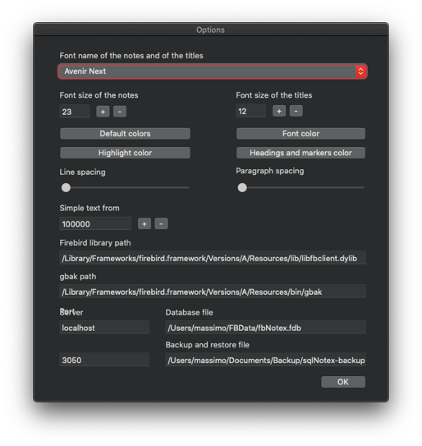

In questa maschera è possibile:

* specificare il nome del font del testo delle note e dei titoli (casella *Nome font note e titoli*)
* specificare la dimensione del font del testo delle note (casella *Dimensione font note*);
* specificare la dimensione del font dei titoli (casella *Dimensione font titoli*);
* ripristinare i colori di default (bottone *Colori standard*);
* specificare il colore del font delle note (bottone *Colore font*);
* specificare il colore dell’evidenziazione del testo incluso tra due “::” (bottone *Colore evidenziazione*);
* specificare il colore dei marcatori e delle intestazioni (bottone *Colore marcatori e intestazioni*);
* specificare l’interlinea e lo spazio tra paragrafi (barre *Interlinea* e *Spazio tra paragrafi*)
* specificare il numero di caratteri di una nota oltre il quale il software attiva automaticamente la modalità “testo semplice” con la voce di menù Strumento – Testo semplice (casella *Testo semplice da*)
* specificare il percorso della libreria client di Firebird (casella *Percorso libreria Firebird*);
* specificare il percorso del file gbak, per il backup di Firebird (casella *Percorso file gbak*);
* specificare l’indirizzo del server, che è localhost per l’uso di fbNotex in un singolo computer, l’indirizzo IP del server in una rete locale (casella *Server*);
* specificare il percorso e il nome del database (casella *File del database*);
* specificare la porta su il database deve ricevere connessioni, 3050 di default (casella *Porta*);
* specificare il file di backup e di ripristino (casella *File di backup e di recupero*).

# Ricerca

Con la voce di menù *Note – Trova* si apre la maschera per la ricerca delle note, che si presenta in questo modo:

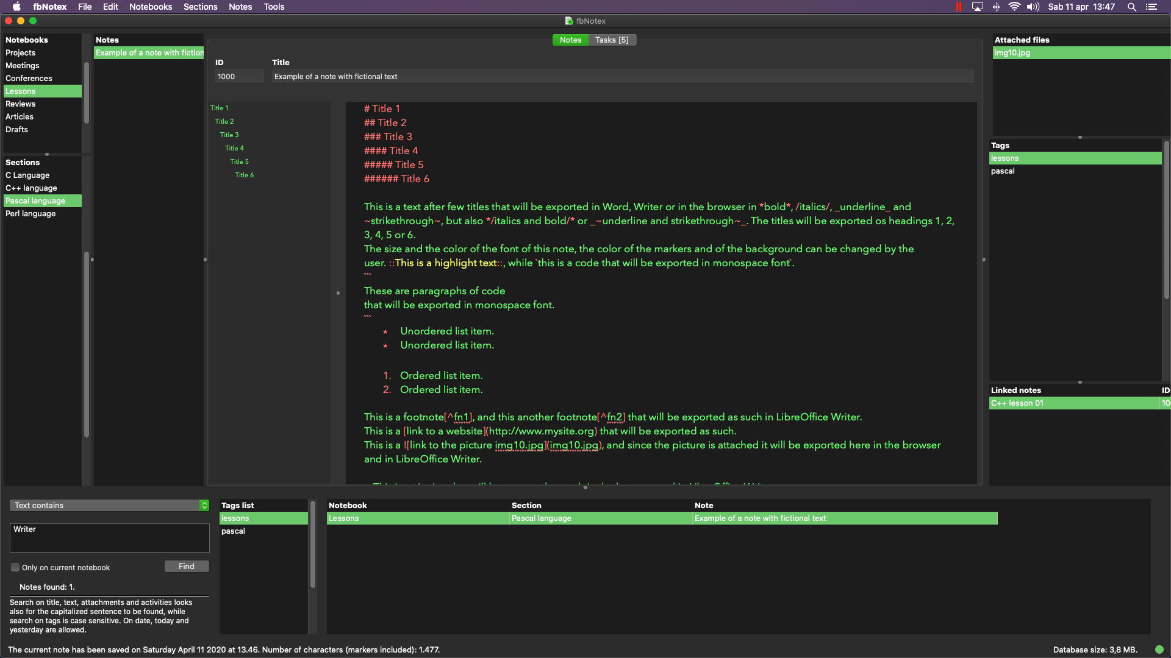

È possibile indicare nella casella in alto a sinistra della sezione di ricerca il campo nel quale eseguire la ricerca:

* *Il titolo contiene*, per selezionare le note il cui titolo contiene il testo inserito nella casella sottostante;
* *Il testo contiene*, per selezionare le note il cui testo contiene quello inserito nella casella sottostante;
* *La data di modifica è tra*, per selezionare le note la cui data di modifica è tra quelle inserite nella casella sottostante con il seguente formato: 1/1/2019 – 2/1/2019 (dunque, le due date sono separate da spazio – trattino – spazio); è anche possibile inserire *today* per selezionare le note modificate nel giorno corrente, o *yesterday* per selezionare le note modificate nel giorno precedente.
* *I tags sono uguali a*, per selezionare le note di cui almeno uno dei tag corrisponde ad uno di quelli indicati nella casella sottostante, separati da virgola e spazio (ad es. riunioni, progetti, elaborazioni);
* *Il nome dell’allegato contiene*, per selezionare tute le note in cui il nome di almeno uno degli allegati contiene il testo inserito nella casella sottostante;
* Il nome dell’attività contiene, per selezionare tute le note in cui il nome di almeno una delle attività contiene il testo inserito nella casella sottostante;
* *Clausola SQL Where*, per inserire direttamente una clausola SQL Where nella casella sottostante.

La clausola SQL non deve includere la parole *where,* e può coinvolgere tutti i campi utilizzati nel database. La loro lista è la seguente:

notebooks.id *integer*

notebooks title *varchar*

notebooks comments *blob*

sections.id *integer*

sections.id_notebooks *integer*

sections.title *varchar*

sections.comments *blob*

notes.id *integer*

notes.id_sections *integer*

notes.title *varchar*

notes.text *blob*

notes.modification_date *timestamp*

tasks.id *integer*

tasks.id_notes *integer*

tasks.done *smallint*

tasks.title *varchar*

tasks.start_date *date*

tasks.end_date *date*

tasks.priority *varchar*

tasks.resources *varchar*

tasks.comments *blob*

attachments.id *integer*

attachments.id_notes *integer*

attachments.title *varchar*

tags.id *integer*

tags.id_notes *integer*

tags.tag *varchar*

links.id *integer*

links.id_notes *integer*

links.link_note *integer*

Si noti che i campi blob qui indicati sono testuali, e quindi possono essere inseriti nella clausola SQL. Ad esempio, questa può essere:

notebooks.title like ‘%meetings%’ and notes.title like ‘%report%’

per selezionare tutte le note il cui titolo contiene *report* e in cui il titolo del relativo quaderno contiene *meetings*. Consultare la guida di Firebird per ulteriori indicazioni sull’uso della sintassi SQL.

Attivando l’opzione *Solo nel quaderno corrente*, la ricerca verrà limitata alle sole note del quaderno corrente.

Alla destra del campo di ricerca vi è la lista dei tag utilizzati nel database ordinati per nome. Facendo doppio clic o premendo *Invio* sulla lista, il tag selezionato verrà aggiunto al testo che deve essere ricercato. Per aggiornare la lista, utilizzare la voce di menu *File – Aggiorna*.

Premendo *Invio* nel campo di ricerca o facendo clic sul bottone *Trova*, vengono visualizzate nella griglia sulla destra tutte le note che soddisfano i criteri immessi ordinate per quaderni, sezioni e note. Premendo *Ctrl + Invio* si inserisce invece una nuova riga nel campo, utile nell’immissione di clausole SQL complesse. Premendo *Invio* nella griglia di ricerca o facendo doppio clic su di essa si mostra la nota relativa nella parte principale dell’interfaccia, in modo da poterla consultare o modificare.

# Formattazione *Markdown*

Nel testo delle note è possibile inserire dei marcatori *Markdown* in modo da disporre di un testo adeguatamente formattato quando lo si esporta nel browser o lo si apre come nuovo file di Microsoft Word o LibreOffice Writer. I marcatori utilizzati da fbNotex ricalcano abbastanza fedelmente quelli di *Markdown*. Ecco la lista completa delle possibili formattazioni.

|  |  |  |
| --- | --- | --- |
| Formato | Esempio | Note |
| Corsivo | /*Questo testo è in corsivo*/ | Solo all’interno di un paragrafo. |
| Grassetto | \***Questo testo è in grassetto**\* | Solo all’interno di un paragrafo. |
| Sottolineato | _Questo testo è sottolineato_ | Solo all’interno di un paragrafo. |
| Barrato | ~~~Questo testo è barrato~~~ | Solo all’interno di un paragrafo. |
| Evidenziato | ::Questo testo è evidenziato:: | Solo all’interno di un paragrafo. Questo marcatore non fa parte dello standard *Markdown*. |
| Codice: | `Questo testo è in formato codice` |  |
| Paragrafo di codice: | ``` Questi paragrafi sono in formato codice. ``` | Ogni ``` deve essere all’inizio di un paragrafo. Per aggiornare la formattazione del testo incluso, in modo che gli eventuali marcatori non siano formattati, usare la voce di menù *Modifica - Riformatta* (*Meta + R*). |
| Lista non ordinata | *[tab]Elemento di una lista. -[tab]Elemento di una lista. +[tab]Elemento di una lista.  *[tab][spazio]Elemento indentato. -[tab] [spazio]Elemento indentato. +[tab] [spazio]Elemento indentato. | Solo all’inizio di un paragrafo. La sintassi dell’elemento indentato non è parte del *Markdown* standard. |
| Lista numerata | 1.[tab]Elemento di una lista.  2.[tab]Elemento di una lista.  1.[tab][spazio]Elemento indentato. | Solo all’inizio di un paragrafo. La sintassi dell’elemento indentato non è parte del *Markdown* standard. Per rinumerare automaticamente tutte le liste della nota corrente, usare la voce di menù *Modifica - Riformatta* (*Meta + R*). |
| Intestazione 1 | # Questa è un’intestazione 1 | Solo all’inizio di un paragrafo. |
| Intestazione 2 | ## Questa è un’intestazione 2 | Solo all’inizio di un paragrafo. |
| Intestazione 3 | ### Questa è un’intestazione 3 | Solo all’inizio di un paragrafo. |
| Intestazione 4 | #### Questa è un’intestazione 4 | Solo all’inizio di un paragrafo. |
| Intestazione 5 | ##### Questa è un’intestazione 5 | Solo all’inizio di un paragrafo. |
| Intestazione 6 | ###### Questa è un’intestazione 6 | Solo all’inizio di un paragrafo. |
| Citazione | > Questa è una citazione. | Solo all’inizio di un paragrafo. |
| Tabella | |  |  | | --- | --- | | |Mark | |Twain | | |Tom | |Sawyer | | Solo all’inizio di un paragrafo. La riga *non* va chiusa con il carattere |. L’intestazione di tabella prevista da *Markdown* non è accettata, ma i marcatori |--- e | --- inseriscono una riga vuota. |
| Nota a piè pagina | Corpo del testo [^1] [^1]: testo della nota a piè pagina. | Il testo della nota a piè pagina deve essere in un solo paragrafo, al suo inizio e collocato dopo il relativo riferimento nel corpo del testo. Si noti che questi marcatori verranno esportati come note a piè pagina solo in Writer, non nel browser né in Word. |
| Immagine | ![Titolo dell’immagine](picture.jpg) | Il file dell’immagine deve essere allegato alla nota corrente per poter essere visualizzato in Writer e nel browser. |
| Link | [Nome del sito](link.it) | Non inserire spazi tra ] e (. I link che non sono formattati come in questo esempio e i percorsi (*path*) devono essere posti tra marcatori di codice perché le barre (*slash*) non siano scambiate per i marcatori del corsivo. |
| Linea orizzontale | --- | Sono accettati tre o più trattini, anche se solo i primi tre vengono evidenziati come marcatori. |

Gli indirizzi di siti web e i percorsi (*path*) che contengono il carattere barra (“/”), l’asterisco, il sottolineato o la tilde (“~”) devono essere formattati come link o come codice (cioè inclusi tra due “`” o tra due righe che contenenti solamente “```”), perché in caso contrario questi caratteri verrebbero interpretati dal software come marcatori *Markdown* al momento dell’esportazione in HTML. Al contrario, all’interno di queste sezioni le barre vengono correttamente interpretate quando si esporta il testo delle note in formato HTML.

I marcatori per il grassetto, corsivo, sottolineato e barrato sono interpretati come semplici caratteri se preceduti e seguiti da uno spazio. Si noti che non è possibile utilizzare la barra inversa (“\”) perché un marcatore sia riconosciuto come semplice carattere.

Si noti anche che nel testo delle note i paragrafi non devono essere separati da righe vuote per essere riconosciuti come tali nell’esportazione in HTML. Inoltre si possono inserire liberamente delle righe vuote per meglio evidenziarne alcune parti (titoli, liste, ecc.), come pure degli spazi o delle tabulazioni all’interno delle celle delle tabelle. Esse non verranno visualizzate nel browser né in Word.

# Manutenzione

fbNotex integra al suo interno una funzione minimale di backup, che si limita a copiare il file dei dati, contenente anche gli allegati, in una cartella designata dall’utente. Si noti però che Firebird non rimuove fisicamente dal file dei dati gli elementi che vengono cancellati dall’utente (note, file allegati, ecc.), per cui con il tempo esso potrebbe necessitare di un’ottimizzazione. A tale scopo, se si utilizza il software in un singolo computer, si può utilizzare la voce di menù *Strumenti – Compatta database* (vedi sotto)

Le voci di menù *Backup del database*, *Recupera il database* e *Compatta il database* sono attive solo se il database è chiuso e se nelle Opzioni del software l’IP del server è *localhost.*